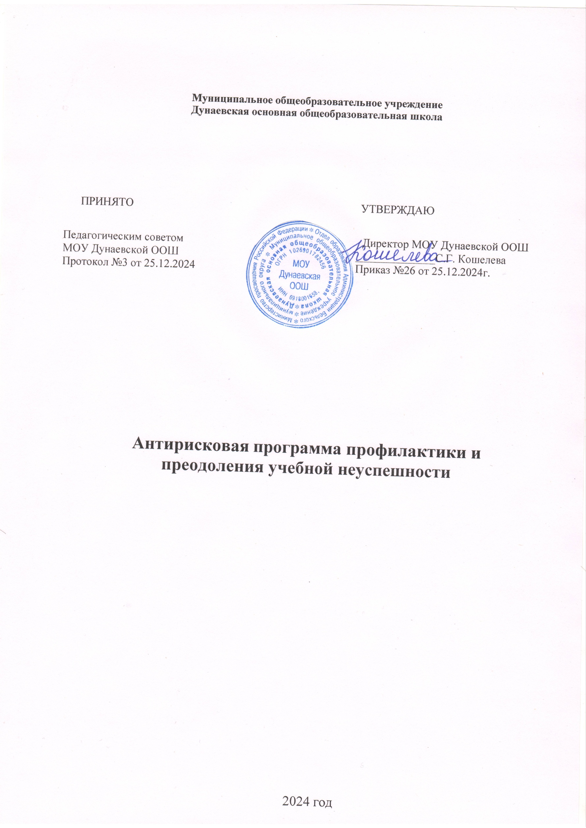

На современном этапе развития образования главным противоречием образовательной деятельности считается несоответствие между индивидуальными возможностями учащихся и требованиями, которые предъявляет к ним школа во всё возрастающем потоке информации. Если данные противоречия находятся в зоне ближайшего развития ученика, они являются стимулом процесса обучения и воспитания. При неблагоприятном сочетании факторов обучения, несоответствия возлагаемых на учащихся задач их возможностям обучения, чрезмерных стрессовых ситуациях в стенах школы и за её пределами, перегрузках в урочное и во внеурочное время, данные противоречия оказывают негативное воздействие на активность учащихся, их учебную мотивацию и адаптацию к школе. Данные факты ведут к снижению успеваемости и ухудшению психолого-педагогических показателей, что в конечном итоге приводит к развитию комплекса неуспешности у детей и подростков. Программа антирисковых мер направлена на создания условий для успешного обучения и повышения мотивации школьников к учебной деятельности, оказание адресной психолого-педагогической поддержки обучающимся с рисками учебной неуспешности.

Цель программы: снижение доли обучающихся с рисками учебной неуспешности к концу 2024/2025 учебного года за счет создания условий для эффективного обучения и повышения мотивации школьников к учебной деятельности.

Задачи:

1. Провести диагностику причин учебной неуспешности обучающихся
2. Создать банк данных, распределить по группам риска учащихся, испытывающих затруднения в обучении
3. Создать условия для эффективного обучения и развития обучающихся с низкими учебными возможностями, освоения базовых программ (управленческая задача).
4. Сформировать умения и навыки учебной деятельности у обучающихся с низкими возможностями, развивить навыки самообучения, самовоспитания, самореализации.
5. Составить индивидуальную программу обучения для слабоуспевающих обучающихся с учетом его индивидуальных и личностных особенностей.
6. Обеспечить единство внеурочной и урочной системы образования для обучающихся

**Методы сбора и обработки информации**

* + изучение документации (школьной, педагогической, ученической);
  + наблюдение;
  + диагностика причин учебной неуспешности;
    - устный опрос (интервьюирование, собеседование, экзамен, устная контрольная работа, защита проектов);
    - письменный опрос (анкетирование, тестирование, письменный экзамен, письменная контрольная работа);
  + отчеты
  + электронный журнал и дневники

**Участники образовательного процесса, принимающие участие в реализации программы:**

администрация школы, учителя-предметники, классные руководители, педагог- психолог, родители (законные представители), Совет школы.

**Целевые индикаторы и значения**

|  |  |
| --- | --- |
| **Индикатор** | **Показатели** |
| Индикатор 1. Положительная динамика показателей мониторинга качества  образования | Наличие банка данных по ученикам с учебной неуспешностью.  Доля обучающихся, имеющих неудовлетворительные отметки по итогам отчетного периода (не более 5 %).  Доля обучающихся, не справившихся с заданиями ВПР (не более 30 %).  Результаты основного государственного экзамена:   * доля выпускников, успешно сдавших обязательные предметы на ОГЭ (100%); * доля выпускников, успешно сдавших предметы по выбору на ОГЭ (100%); * доля участников ГИА, получивших аттестаты об основном образовании (100%). |
| Индикатор 2.  Функционирование объективной внутренней системы оценки качества образования | 100% учителей и членов управленческой команды школы  соблюдают требования локального акта,  регламентирующего формы, порядок, периодичность текущего контроля успеваемости и промежуточной аттестации обучающихся. |
| Индикатор 3. Эффективность использования современных педагогических технологий | Не менее 83% учителей прошли диагностику профессиональных компетенций.  Доля педагогов, использующих при проектировании уроков современные педагогических технологии для активизации познавательной и самостоятельной деятельности учащихся (100%).  Доля педагогических работников, прошедших обучение по программам повышения квалификации, размещенным в  Федеральном реестре дополнительных профессиональных программ педагогического образования и/ или  профессиональную переподготовку за 3 последних года (не менее 100% педагогических работников).  Доля педагогических работников и управленческих кадров, прошедших обучение по программам повышения квалификации в сфере воспитания за три последних года (не менее 80% педагогических работников).  Доля педагогов, организующих индивидуальную работу с учащимися, имеющими слабую сформированность метапредметных умений и/или существенные пробелы в базовой предметной подготовке (100%).  Развитие системы наставничества (положение о наставничестве, дорожная карта о его реализации, приказы) |
| Индикатор 4. Повышение качества психолого-  педагогического сопровождения | Наличие локальных актов по организации психолого- педагогического сопровождения участников  образовательных отношений.  Реализуется комплекс мероприятий целевым группам обучающихся (группы риска по результатам СПТ; испытывающим трудности в обучении; находящимся в трудной жизненной ситуации; детям-сиротам и детям,  оставшимся без попечения родителей; обучающимся с ОВЗ и (или) инвалидностью; одаренным детям). |

* 1. **Дорожная карта реализации программы антирисковых мер по реализации комплекса мер по повышению образовательных результатов**

|  |  |  |  |  |
| --- | --- | --- | --- | --- |
| Задачи | Основные мероприятия | Сроки реализации | Ответственный | участники |
| Провести диагностику причин учебной неуспешности | 1. Входная диагностика причин учебной неуспешности учащихся для выявления обучающихся «группы риска» 2. Промежуточная диагностика причин учебной неуспешности учащихся 3. Итоговая диагностика причин учебной неуспешности учащихся | Сентябрь 2024  Декабрь 2024  Апрель – май 2025 г. | Педагог-психолог, зам. директора по ВР | Обучающиеся школы |
| Создать банк данных, распределить по группам риска  учащихся 2-9  классов, испытывающих  затруднения в обучении | 1. Формирование банка данных учащихся 2—9 классов школы испытывающих затруднения в обучении 2. Формирование банка данных о семьях учащихся испытывающих затруднения в обучении | сентябрь | ШМО учителей-предметников, ШМО классных руководителей | Педагоги, классные руководители  классные руководители |
| Создать условия для эффективного обучения и развития обучающихся с низкими учебными возможностями, освоения базовых программ | 1. Проведение стартового контрольного среза знаний обучающихся класса по основным разделам учебного материала предыдущих лет обучения. 2. проведение текущего среза знаний обучающихся класса по основным разделам учебного материала 3. проведение итогового среза знаний обучающихся класса по основным разделам учебного материала | Сентябрь 2024  Декабрь 2024  Май – апрель 2024 | Зам. директора по УР, руководитель ШМО учителей-предметников,  педагоги | Зам. директора поУР, учителя- предметники |

|  |  |  |  |  |
| --- | --- | --- | --- | --- |
|  | 1. Установление причин неуспеваемости обучающихся через встречи с родителями, беседы со школьными специалистами: классным руководителем, педагогом - психологом, с ребенком 2. Использование дифференцированного подхода при организации самостоятельной работына уроке, включение посильных индивидуальныхзаданий 3. Тематический учет знаний слабоуспевающих обучающихся класса 4. Контроль за ведением слабоуспевающими обучающимися тетрадей, дневников. Работа с тетрадями и дневниками данных обучающихся учителей, классного руководителя 5. Повышение методического уровня учителей через участие в педагогических советах, семинарах, заседаниях предметных методических   объединений, КПК | Сентябрь – октябрь 2024  В течение года | Педагоги, классные руководители, педагог-психолог  Педагоги  Заместители директора поУР, ВР, руководитель ШМО, педагоги | Педагоги, классные руководители, педагог-психолог, обучающиеся, родители  педагоги, обучающиеся  педагоги |
| Составить индивидуальную программу обучения для слабоуспевающих обучающихся с учетом его индивидуальных и личностных особенностей. | 1. Разработка и реализация проекта   «Предупреждение неуспеваемости»   1. Составление индивидуального плана работы по ликвидации пробелов в знаниях отстающего ученика на текущую четверть 2. Организация индивидуальной работы сослабым учеником учителями- Предметниками 3. Отслеживать динамику развития слабоуспевающих обучающихся с последующей корректировкой индивидуальной программы с учетом изменений | В течение года  сентябрь, далее корректировать по мере необходимости  в течение года | педагоги | Педагоги, обучающиеся |

|  |  |  |  |  |
| --- | --- | --- | --- | --- |
| Обеспечить единство внеурочной и урочной системы образования для обучающихся 2-9 классов | 1. Анкетирование, направленное на   выявление предпочтений в части курсов внеурочной деятельности   1. Организация факультативных занятий предметной направленности, вовлечение во внеурочные мероприятия предметной направленности обучащихся 2 – 9-х классов | Май 2024  В течение года | педагоги | Педагоги, обучающиеся, родители |
| Сформировать умения и навыки учебной деятельности у  обучающихся с низкими возможностями, развивить навыки самообучения, самовоспитания, самореализации. | 1. Проведение тренингов для учащихся 5 -8-х классов 2. Работа с родителями неуспевающих обучающихся: индивидуальная беседа, проведение родительского собрания с приглашением учителей предметников. 3. Проведение профориентационной работы для учащихся 1 - 9-х классов, в томчисле профориентационные пробы (7 – 9-еклассы) 4. Организация работы на образовательных   платформах «Учи.ру», «Решу ОГЭ» «ФИПИ», и т.п. | В течение года | Педагог-психолог  Классные руководители. педагоги, педагог- психолог | Педагог- психолог, обучающиеся  Педагог- психолог, классные руководители, обучающиеся, родители |

**Ожидаемые результаты**:

* 1. Повышение успеваемости и уровня качества знаний, результатов ГИА, ВПР, рост учебных достижений обучающихся.
  2. Повышение предметной и методической компетентности педагогов, приобретение новых знаний и опыта.
  3. Повышение эффективности использования современных

технологий в образовательной и воспитательной деятельности.

* 1. 100% применение педагогами ЦОР в образовательной практике обучения.
  2. Рост учебной мотивации обучающихся.
  3. Увеличение количества обучающихся, участвующих в

районных, региональных олимпиадах, конкурсах и проектах на 10% к 2026 году.